Архитектура операционных систем

Лабораторная работа № 10
Пользователи и группы в ОС Ubuntu
Цель работы: Изучить организацию хранения информации об учетных записях и группах пользователей в ОС UBUNTU.
Освоить создание, и удаление учетных записей пользователей.

Прочтите перед выполнение работы.
Замечание. Данная лабораторная работа была создана на примере ОС Linux Ubuntu 12.04. Если у Вас установлена другая версия этой ОС, то все команды используемые в командной строке можно использовать без изменений. Что же касается работы с графическим интерфейсом, то учитывая тот факт, что разработчики постоянно изменяют графический интерфейс при выпуске новых версий, то при выполнении работы Вам предлагается самостоятельно найти рассматриваемые в лабораторной работе приложения в версии установленной Вами ОС Linux Ubuntu.

- Теоретические сведения
Понятие пользователей и групп – еще одно из ключевых понятий в UBUNTU, предназначенное для разграничения доступа к файлам. А поскольку доступ к данным, устройствам и прочим ресурсам машины реализуется через универсальный интерфейс файловой системы, именно атрибуты пользователя определяют его возможности.
Учётные записи
Ubuntu — система многопользовательская, а потому пользователь — ключевое понятие для организации всей системы доступа в Ubuntu. Когда пользователь регистрируется в системе (проходит процедуру авторизации, например, вводя системное имя и пароль), он идентифицируется с учётной записью, в которой система хранит информацию о каждом пользователе: его системное имя и некоторые другие сведения, необходимые для работы с ним. Именно с учётными записями, а не с самими пользователями, и работает система. Ниже приведён список этих сведений.
Системное имя (user name)
Это то имя, которое вводит пользователь в ответ на приглашение login:. Оно может содержать только латинские буквы и знак “_”. Это имя используется также в качестве имени учётной записи.
Идентификатор пользователя (UID)
Ubuntu связывает системное имя c идентификатором пользователя в системе — UID (User ID). UID — это положительное целое число, по которому система и отслеживает пользователей (это может оказаться важным, например, в такой ситуации: учётную запись пользователя с именем test удалили из системы, а потом добавили снова; однако с точки зрения системы это уже другой пользователь, потому что у него другой UID.) Обычно это число выбирается автоматически при регистрации учётной записи, однако оно не может быть совершенно произвольным. В Ubuntu есть некоторые соглашения относительно того, каким типам пользователей могут быть выданы идентификаторы из того или иного диапазона. В частности, UID от “0” до “100” зарезервированы для псевдопользователей (обычно Ubuntu выдаёт нормальным пользователям UID, начиная с “500” или “1000”).
Идентификатор группы (GID)
Кроме идентификационного номера пользователя с учётной записью связан идентификатор группы. Группы пользователей применяются для организации доступа нескольких пользователей к некоторым ресурсам. У группы, так же, как и у пользователя, есть имя и идентификационный номер — GID (Group ID). В Ubuntu каждый пользователь должен принадлежать как минимум к одной группе — группе по умолчанию. При создании учётной записи пользователя обычно создаётся и группа, имя которой совпадает с системным именем (как правило, численное значение GID в этом случае совпадает со значением UID), именно эта группа будет использоваться как группа по умолчанию для этого пользователя. Пользователь может входить более чем в одну группу, но в учётной записи указывается только номер группы по умолчанию. Группы позволяют регулировать доступ нескольких пользователей к различным ресурсам.
Полное имя (full name)
Помимо системного имени в учётной записи содержится и полное имя (имя и фамилия) использующего данную учётную запись человека. Конечно, пользователь может указать что угодно в качестве своего имени и фамилии. Полное имя необходимо не столько системе, сколько людям — чтобы иметь возможность определить, кому принадлежит учётная запись.
Домашний каталог (home directory)
Файлы всех пользователей в Ubuntu хранятся раздельно, у каждого пользователя есть собственный домашний каталог, в котором он может хранить свои данные. Доступ других пользователей к домашнему каталогу пользователя может быть ограничен. Информация о домашнем каталоге обязательно должна присутствовать в учётной записи, потому что именно с него начинает работу пользователь, зарегистрировавшийся в системе. Т.е. после ввода loginа и входа в систему пользователь сразу попадает в свой собственный каталог.
Все перечисленные данные об учётных записях хранятся в файле /etc/passwd (пример 1).
tester:x:506:506:Test Testovitch:/home/tester:/bin/bash
Пример 1. Сведения об учётной записи
Где tester — это название учётной записи пользователя (системное имя). Через “:” указаны системное имя, пароль (тут стоит буква “x”, потому что пароль спрятан в другом месте, об этом ниже), UID, GID, полное имя, домашний каталог и начальная оболочка.
В Ubuntu пароль пользователя в явном виде не хранится нигде, но только в зашифрованном. В современных системах обычно применяются так называемые «теневые пароли» (shadow passwords), которые хранятся отдельно от остальных сведений об учётной записи, а также позволяют назначать дополнительные ограничения, в частности, «срок годности» пароля.
Просмотрим содержимое файла passwd (рисунок 1):
1.-переходим в каталог etc -cd /etc/passwd.
2.-с помощью текстового редактора просматриваем файл passwd –
$ nano passwd.

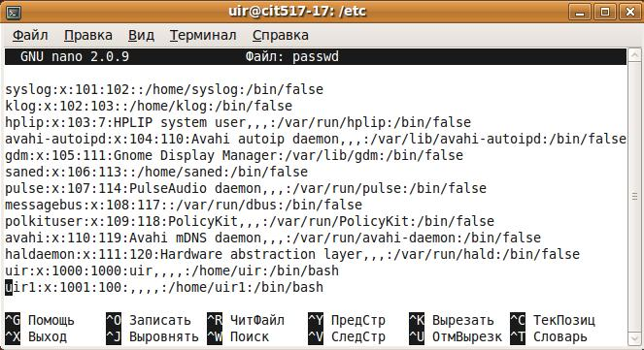
Рис. 1 – просмотр файла passwd.
Управление пользователями - Создание пользователей
Для создания полноценного пользователя Ubuntu нужно выполнить несколько относительно независимых действий:
создать запись в /etc/passwd, где присвоить учётной записи уникальное имя, UID и пр.;
создать домашний каталог пользователя, обеспечить пользователю доступ к его домашнему каталогу (сделать его владельцем каталога);
поместить в домашний каталог стандартное наполнение (обычно конфигурационные файлы), взятое из /etc/skel;
модифицировать системные конфигурационные файлы, в частности, создать хранилище для приходящей почты для данного пользователя (/var/spool/mail/tester).
Для упрощения процесса используется утилита adduser, для выполнения которой, естественно, потребуются полномочия администратора.
Набираем в командной строке (вызвать терминал через Applications → Accessories → Terminal) команду, используя права администратора - суперпользователя через команду sudo, и отвечаем на все появляющиеся вопросы: задаем пароль, полное имя, номер комнаты и …
$ sudo adduser uir5
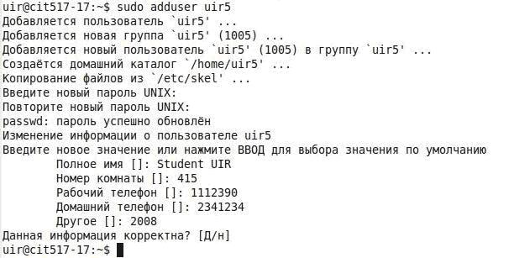
Либо выполнить все это в графическом режиме. Для этого открываем следующие меню System → Administration → Users and Groups (рисунок 2).
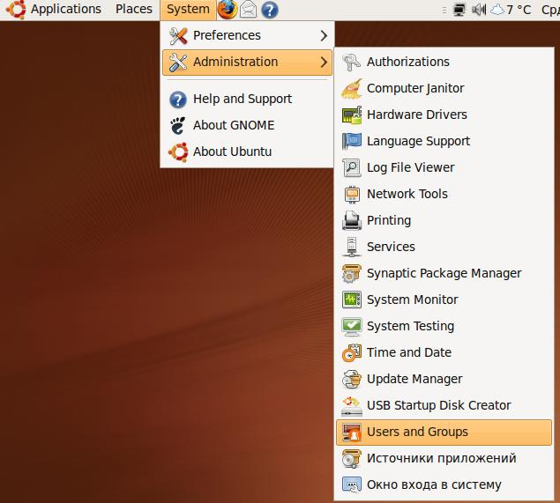
Рис. 2 – Вызов меню Users and Groups
Для того, чтобы в окне Users Settings (Настройки пользователей) можно было работать (активировать вкладки), необходимо нажать кнопку Unlock(Разблокировать) и в окне Authenticate(Авторизация) ввести пароль вашей учетной записи - администратора (рисунок 3).
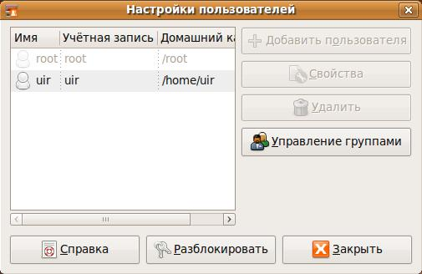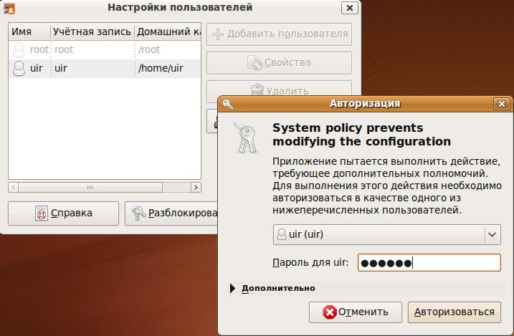
Рис. 3 – Активизация окна Настройки пользователей
Далее выбираем меню - +Add user (+Добавить пользователя) (рисунок 4) и в открывшемся окне New user account(Новая пользовательская учетная запись) вводим имя пользователя, профиль, пароль:
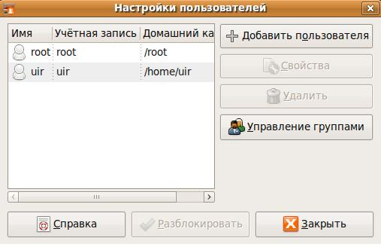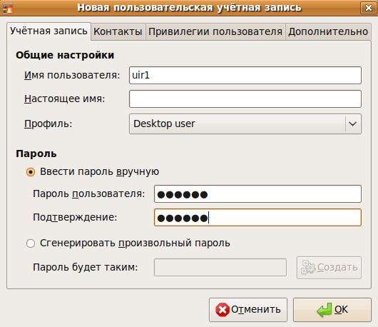
Рис. 4 – Добавление пользователя
В поле профиль выбираем тип пользователя (администратор, непривилегированный пользователь, пользователь рабочего стола (обычный)) (рисунок 5).
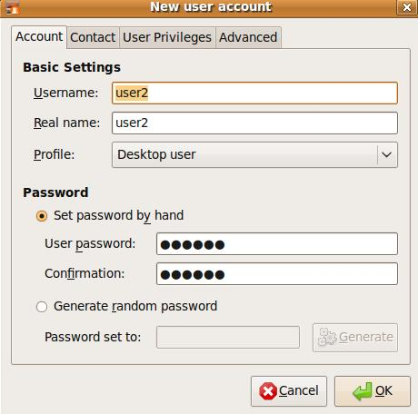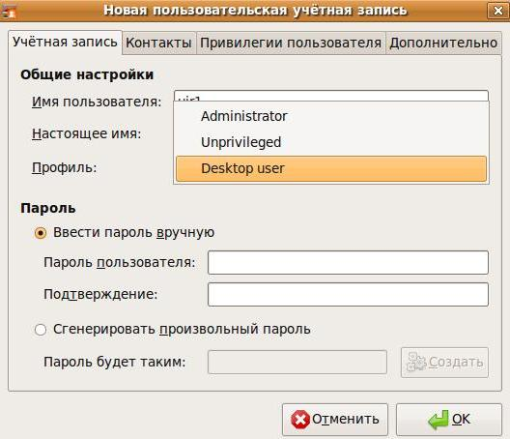
Рис. 5 – Настройка пользователя – выбор профиля
В зависимости от выбранного типа пользователь будет иметь разные права, так например, при выборе типа Desktop user – получаем права обычного пользователя с максимумом возможностей по работе с устройствами и файлами, при выборе типа непривилегированный пользователь - будет создан пользователь без прав (рисунок 6).
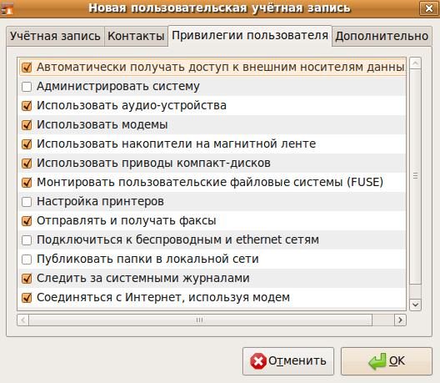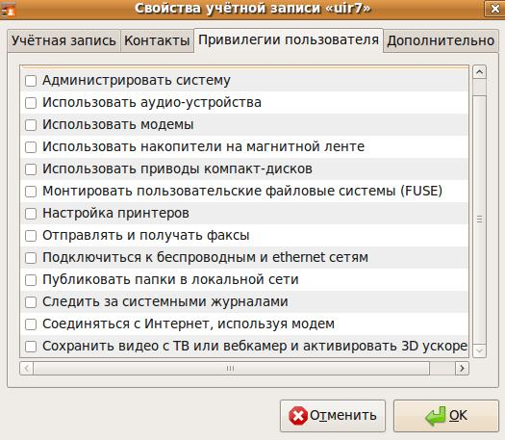
Рис. 6 – Права Desktop user и Unprivileged пользователей
Во вкладке Дополнительно (рисунок 7) можно просмотреть и изменить домашний каталог (куда будут помещаться все данные этого пользователя по умолчанию), оболочка командной строки Shell, основную группу (имя которой по умолчанию совпадает с именем учетной записи пользователя). ID группы у каждой группы и пользователя свой и они совпадают.
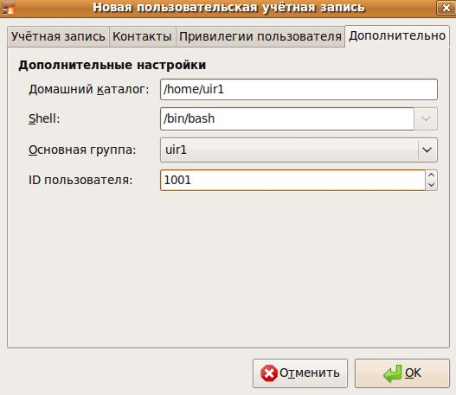
Рис. 7 – Вкладка дополнительно
В поле Основная группа можно выбрать любую другую существующую группу в зависимости от задач, которые будет решать создаваемый пользователь (рисунок 8).
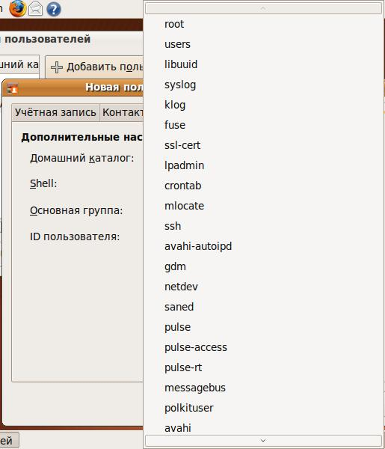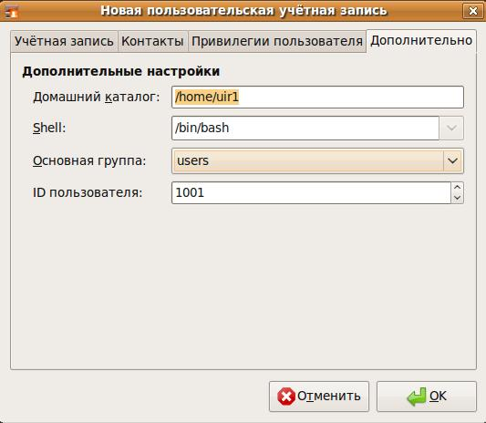
Рис. 8 – Выбор основной группы
Нажимаем OK. Новый пользователь создан, и его можно просмотреть (рисунок 9).
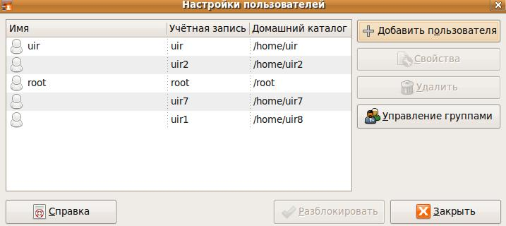
Рис. 9 – просмотр созданных пользователей
Утилита passwd, вызванная с правами суперпользователя, позволяет назначить данному пользователю любой пароль. При этом сведения о предшествующем пароле данного пользователя (если таковой был), будут полностью утрачены. passwd, вызванная обычным пользователем (без параметров), позволяет ему сменить свой собственный пароль, но для этого потребуется ввести текущий пароль пользователя (набираем в командной строке Applications → Accessories → Terminaд команду)
$ sudo passwd uir2

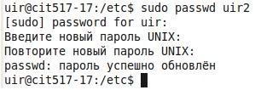
Меняем пароль пользователя UIR2 в режиме работы пользователя UIR с правами суперпользователя.

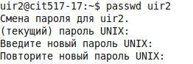
Меняем пароль пользователя UIR2 в режиме работы самого пользователя UIR2.

Существуют аналогичные adduser утилиты для модификации параметров уже существующей учётной записи (usermod) и для удаления пользователей (userdel).
Группы
Понятие группы пользователей дополняет понятие пользователя. Каждый из них в обязательном порядке входит как минимум в одну, основную, группу – именно ее идентификатор является непременным атрибутом пользовательского аккаунта. Однако он может быть членом одной или нескольких других, дополнительных групп.
Данные о группах хранятся в файле /etc/group, имеющем простой текстовый формат и открытом для чтения всем (а для изменения – только администратору). Если рассмотреть его, можно видеть, что, как и в случае с пользователями, большинство групп отнюдь не определение реальных объединений пользователей:
Самую востребованную операцию по работе с группами — добавление пользователя в группу — проще всего выполнить простым редактированием файла /etc/group. Достаточно открыть этот файл в любом текстовом редакторе (естественно, с правами суперпользователя), найти строчку, начинающуюся с названия нужной группы, и добавить в конец этой строки имя нужного пользователя через запятую).
Как правило, численное значение GID группы в этом случае совпадает со значением UID учетной записи.
Управление группами - Создание групп
Для того, чтобы в окне Users Settings (Настройки пользователей) можно было работать (активировать вкладки), необходимо нажать кнопку Unlock(Разблокировать) и в окне Authenticate(Авторизация) ввести пароль вашей учетной записи - администратора (рисунок 3).
Далее выбираем меню “Manage Groups” (“Управление группами”) → в открывшемся окне Groups settings (Настройки групп) выбираем → “+Add Group” (“+Добавить группу”) (рисунок 10) и вводим имя создаваемой группы, ID группы – система ставит как правило равный ID учетной записи, имя которой совпадает с именем группы (т.е. для каждой учетной записи создается своя группа), но его можно поменять. В поле члены группы можно указать учетные записи, которые будут входить и в данную группу.
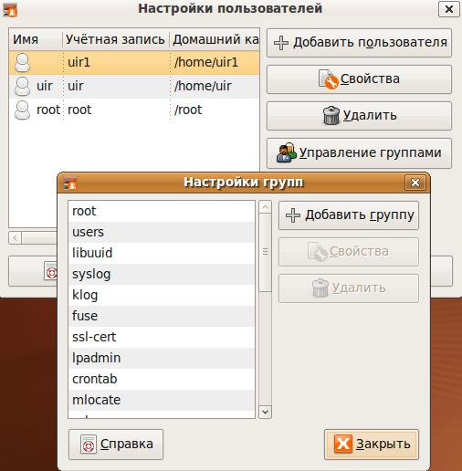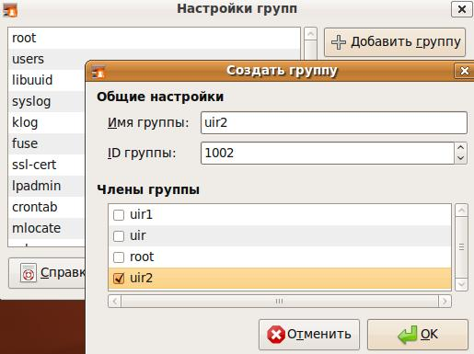
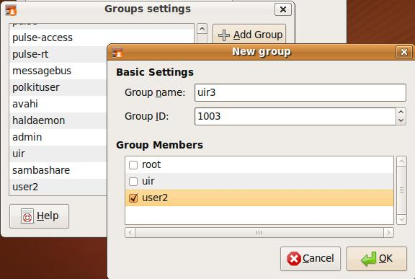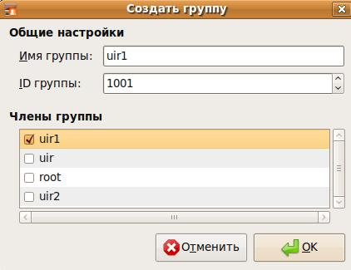
Рис. 10 – создание групп пользователей
Примечание: ID группы у каждой группы и пользователя свой (рисунок 11).
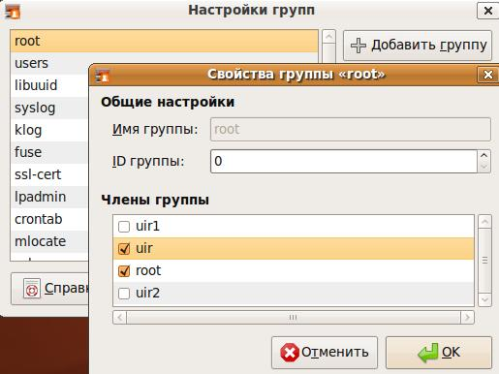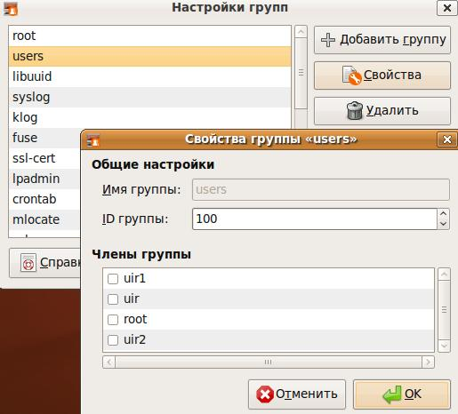
Рис. 11 – свойства групп root и users
Также отдельно хранится информация обо всех группах пользователей в системе, для этого предназначен файл /etc/group. Информацию о конкретной группе можно получить с помощью текстового редактора nano (набираем в командной строке Applications → Accessories → Terminal команды):
$ cd /etc - переходим в каталог;
$ nano group - вызываем текстовый редактор для файла group (рисунок 12):
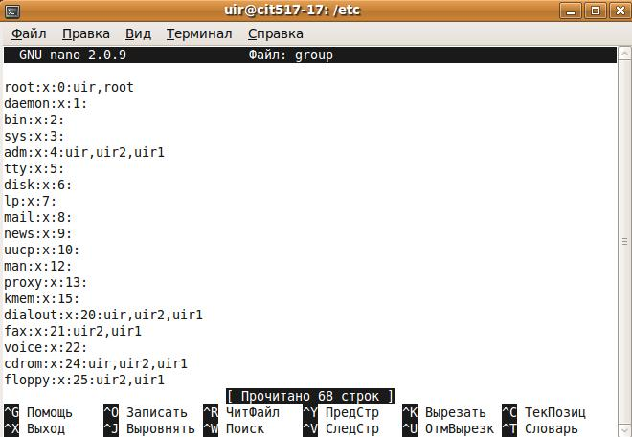
Рис. 12 – просмотр существующих групп
Запись в файле /etc/group устроена очень просто: сначала идёт имя группы (как и имя учётной записи, потом поле для пароля (здесь опять “х”, но пароли для группы используются очень редко), GID, список через запятую названий учётных записей (имён пользователей), входящих в данную группу. Любой пользователь может получить список названий групп, в которых он состоит командой groups. Набираем в командной строке Applications → Accessories → Terminal команды с правами администратора. В следующем фрагменте выводятся данные для записи uir (в какую группу она входит): sudo groups.
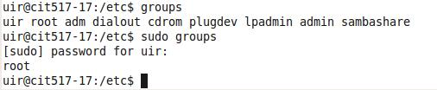
А более подробные сведения о своей или чужой учётной записи командой id имя_пользователя:
id uir2.
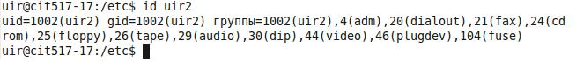Принадлежность к группе существенна только в одном отношении — прав доступа, поскольку для каждого файла определён не только пользователь-владелец, но и группа-владелец.

Права доступа в системе
Поскольку Ubuntu (да и UNIX вообще) - многопользовательская OS, в ней существует система прав доступа к файлам, служащая для защиты файлов каждого пользователя от влияния других пользователей системы.
Права доступа подразделяются на три типа:
- чтение (read)
- запись (write)
- выполнение (execute)
Разрешение на чтение позволяет пользователю читать содержимое файлов, а в случае каталогов - просматривать перечень имен файлов в каталоге (используя, например, команду ls). Разрешение на запись позволяет пользователю писать в файл, изменять его или удалять. Для каталогов это дает право cоздавать в каталоге новые файлы и каталоги, или удалять файлы в этом каталоге. Наконец, разрешение на выполнение позволяет пользователю выполнять файлы (как бинарные программы, так и командные файлы). Если на файле стоит атрибут Execute, то независимо от его расширения он считается программой, которую можно запустить. (Вот почему в *nix не принято ставить исполняемым файлам расширения по типу DOS'овских *.com, *.exe, *.bat. Вообще в Unix/Ubuntu нет такого жесткого понятия расширение файла, как в Dos/Windows, и система сама определяет тип файлов независимо от их расширения). Так же атрибут выполнения может стоять у shell-скриптов, CGI-скриптов, и у всего, что можно хоть как-то запустить. Разрешение на выполнение применительно к каталогам означает возможность выполнять команды, например, cd.
Эти типы прав доступа могут быть предоставлены для трех классов пользователей:
- владельцы - у каждого файла в Linux'e есть один владелец.
- группы - с каждым файлом связана группа пользователей этого файла.
- остальные пользователи.
Владельцем файла становится пользователь, который создал этот файл. Короче говоря, для файла все пользователи делятся на 3 типа: хозяин, или владелец, пользователи, состоящие в одной группе с владельцем, и все остальные пользователи. Для каждого типа - свои права. Учтите, что директории и все системные устройства в UNIX являются обычными файлами. Тот же самый /dev/fd0 - это не сам Floppy disk, а всего лишь файл, связанный с флопповодом. Поэтому, если root запретил пользователю доступ к этому файлу, тот не сможет использовать флопповод (так же обстоят дела с модемами, флешками и т.п.). Владельцем всех системных файлов является root. Он же имеет право забирать файлы у одного пользователя и передавать их другому (менять владельца).

Команда chmod
Изменить права доступа к файлу может либо его владелец, либо сам root. Делается это командой chmod. Существует две формы представления прав доступа: символьная и цифровая.

Символьная форма прав доступа
Если войти в любой каталог, где есть файлы, и набрать ls –l , то появится список всех файлов в этом каталоге и права доступа в символьной форме. 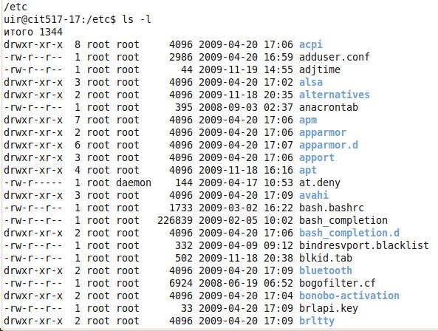
В первой колонке первый символ обозначает тип файла, а остальные 9 показывают права доступа. Первые 3 из 9 показывают права user, следующие 3 - это права group, и оставшиеся для “левых”.
Строка прав доступа состоит из 10 символов. Первый символ указывает на тип файла: d - директория, - - обычный файл. Три последующих - права доступа владельца к этому файлу. Если первый символ из этих трех - r, владелец имеет право читать этот файл, а если -, то не имеет. Следующие 2 символа - w - писать и x - запускать. Если вместо них стоит -, значит, владелец этого права не имеет. Еще 3 символа - права доступа группы, еще три - права всех остальных пользователей.
Или командой ls – li <filenames>
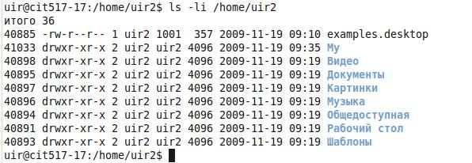
Примеры:
drwxrwxrwx - директория, к которой все имеют любые права доступа;
-rwxr--r-- - обычный файл, владелец может делать все, а остальные - только читать;
-r-------- - обычный файл, который владелец может только читать, а остальные пользователи не видят.
Важно заметить, что права доступа, которые имеет файл, зависят также от прав доступа к каталогу, в котором этот файл находится. Например, даже если файл имеет -rwxrwxrwx, другие пользователи не смогут до него добраться, если у них не будет прав на чтение и выполнение каталога, в котором находится файл. Например, если юзер захочет ограничить доступ ко всем своим файлам, он может просто изменить права доступа своего домашнего каталога /home/user на drwx------. Таким образом, никто другой не будет иметь доступ в его каталог, а следовательно посторонним будут недоступны и все файлы. Так что, пользователь может не заботиться об индивидуальной защите своих файлов. Другими словами, чтобы иметь доступ к файлу, вы должны иметь доступ ко всем каталогам, лежащим на пути от корня к этому файлу, а также разрешение на доступ собственно к этому файлу. Обычно пользователи UNIX весьма открыты всеми своими файлами. По умолчанию файлам устанавливается защита -rw-r--r--, которая позволяет другим пользователям читать файлы, но ни коим образом их не менять. Каталогам обычно устанавливаются права доступа drwxr-xr-x, что позволяет другим пользователям ходить с правами экскурсантов по вашим каталогам, но ничего в них не трогать и не записывать.
Но многие пользователи хотят держать других подальше от своих файлов. Установив права доступа файла -rw-------, никому не покажете этот файл и не дадите записать в него. Также хорошо закрывает файлы защита соответствующего каталога drwx------.
Надо заметить, что когда рассматриваем права на каталоги, нужно помнить, что каталог - это тоже файл, который содержит список файлов, т.е. их имена и расположение на диске. Для того что бы посмотреть содержимое каталога достаточно воспользоваться командой ls (без ключей), для этого необходимы только права на чтение, но для того что бы выполнить ls -l необходимы права на запись и выполнение. Обобщая вышесказанное, выполняя любую операцию над каталогом (кроме простого просмотра содержимого) вам необходимы права на выполнение. Таким образом, обладая этими правами вы получаете доступ к содержимому каталога используя имена файлов.
С правами доступа в символьной форме chmod работает так:
chmod {a,u,g,o}{+,-}{r,w,x} <filenames>
Кратко, вы выбираете из all (все), ugo, User, Group, Others, где user (пользователь), group (группа) или other (другие). Затем выбираем оператор: + (дать права), - (убрать права) и = (присвоить права). И в конце выбрать сами права (rwx, r-x и т.е: read, write или execute.

Числовая форма прав доступа
Теперь права доступа в числовой форме. Для некоторых эта форма может показаться более простой. Надо запомнить только следующее:
- 400 - владелец имеет право на чтение
- 200 - владелец имеет право на запись
- 100 - владелец имеет право на выполнение
- 40 - группа имеет право на чтение
- 20 - группа имеет право на запись
- 10 - группа имеет право на выполнение
- 4 - остальные имеют право на чтение
- 2 - остальные имеют право на запись
- 1 - остальные имеют право на выполнение
Теперь осталось только просуммировать числа, соответствующие тем правам доступа, которые мы хотим поставить файлу.
Примеры. Символьная форма.
$ chmod u+rwx,g+rwx,o+x trurl.py
Пользователю прибавляются права на все, группе тоже, а остальным прибавляется право на выполнение.
$ chmod u+x skrypt.sh
Пользователю (u) добавляется (+) право на выполнение (x) файла skrypt.sh.
$ chmod go-r raport.odt
У группы и остальных (go) отбирается (-) право на чтение (r).
$ chmod a=w finanse.ods
Всем (a) присваивается (=) право на запись (w), а остальные права стираются (=).
Числовая форма.
400+200+100+40+4=744
chmod 744 stuff
владелец может делать все, а остальные - только читать.
400+40+4=444
chmod 444 stuff
все имеют право только на чтение.
400+100+10+1=611
chmod 611 stuff
владелец может читать и выполнять, остальные - только выполнять.
400+200+100+40+10+4+1=755
chmod 755 script

Команда chown
Изменение владельца файла осуществляется командой chown, например:
sudo chown <имя нового владельца> <имя файла>
Для передачи каталога надо вводить:
sudo chown -R <имя нового владельца> <имя каталога>

Команда chgroup
Изменение группы, которой принадлежит файл.
sudo chown <название новой группы> <имя файла>
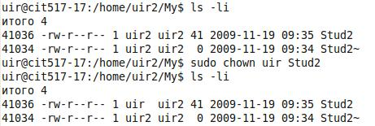
Для передачи каталога надо вводить:
sudo chown -R <название новой группы> <имя каталога>
Управление пользователями
Как установить/изменить пароль для суперпользователя root
sudo passwd root
На примере рассмотрим права на файлы. При создании нескольких пользователей, например, uir, uir1, uir2, в каталоге home будут созданы все личные каталоги новых пользователей и групп (рисунок 13).

/Home ls -F
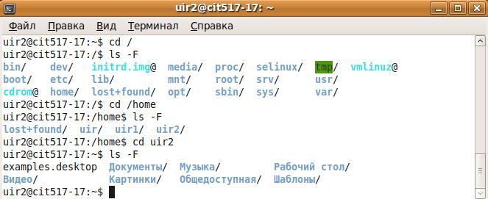

Рис. 13. – выполнение команды ls –F в командной строке
Войдем в систему под учетной записью uir2 и создадим папку My (при написании команд надо различать заглавные и прописные буквы в именах файлов/папок, т.к. My и my – это разные названия (рисунок 14)). Заходим в каталог My и создаем файл с именем Stud2.
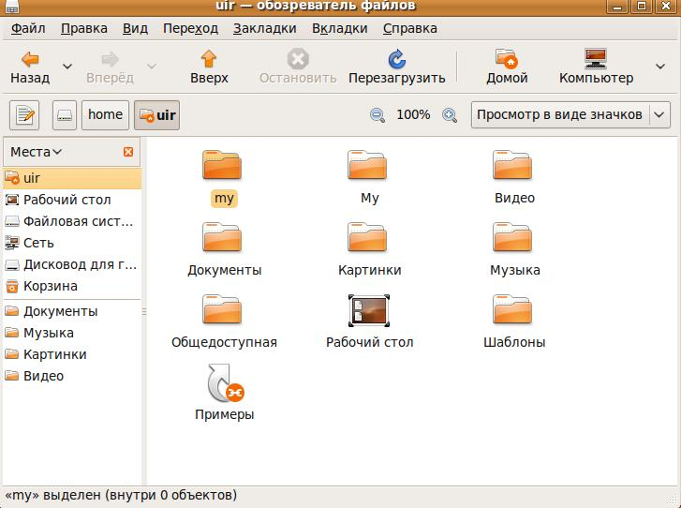
Рис. 14. – Окно обозревателя файлов каталога uir
Затем перезагружаемся и заходим в систему с учетной записью uir1. Открываем меню Переход (Places) и выбираем Файловая система. Заходим в каталог uir2 → My (рисунок 15).
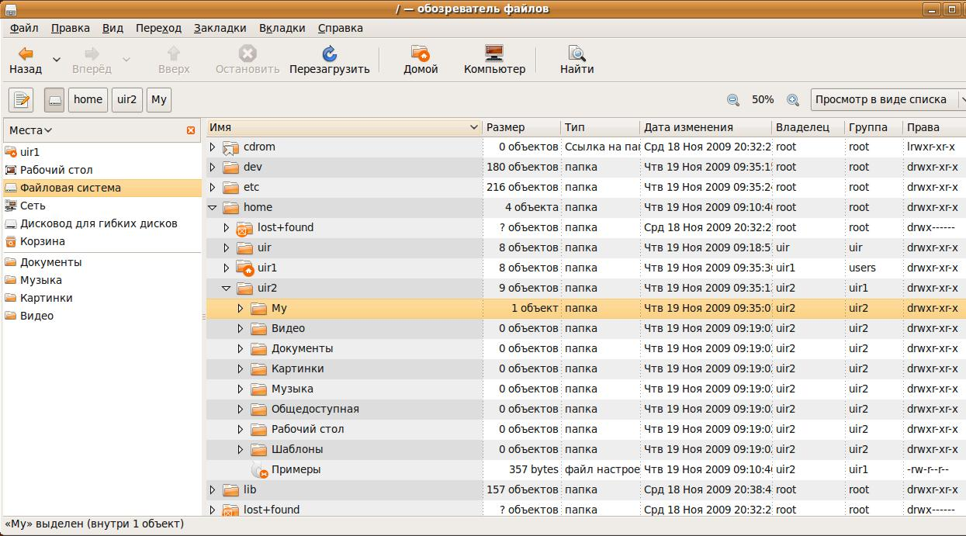
Рис. 15. – Окна обозревателя файлов и каталога учетной записи uir2 под учетной записью uir1.
Просматриваем свойства файла Stud2 (рисунок 16). Доступ для uir1 к Stud2 только чтение (на рисунке – это вкладка “остальные”, вкладка “владелец” – uir2, доступ – чтение и запись).
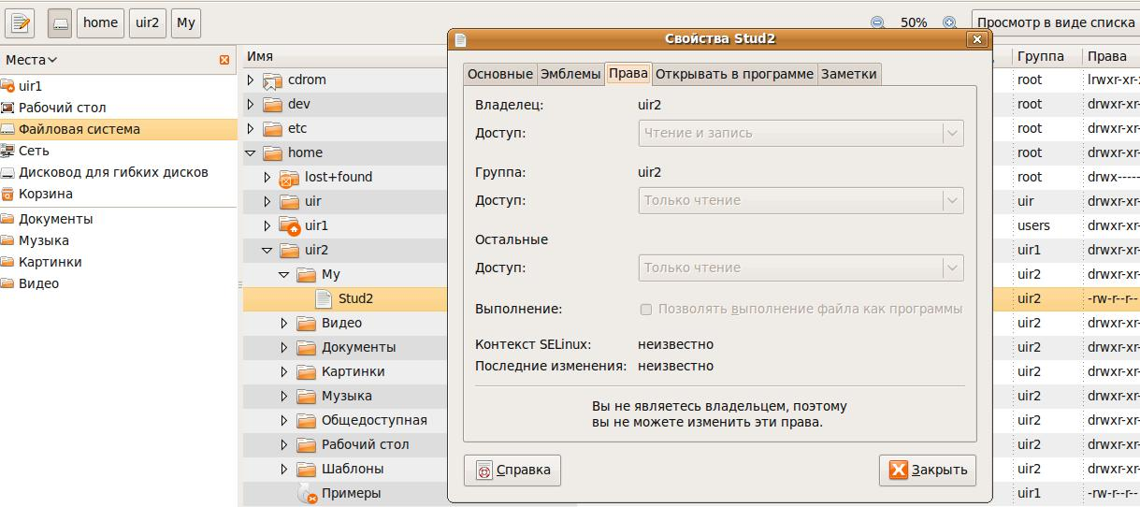
Рис. 16. – Окна свойств файла Stud2, владелец uir2.
Открываем файл текстовым редактором, вносим изменения и пытаемся его сохранить. Система выдает ошибку – нет прав для сохранения файла, т.к. владелец Stud2 – пользователь uir2, а зашли в систему под uir1 (рисунок 17).
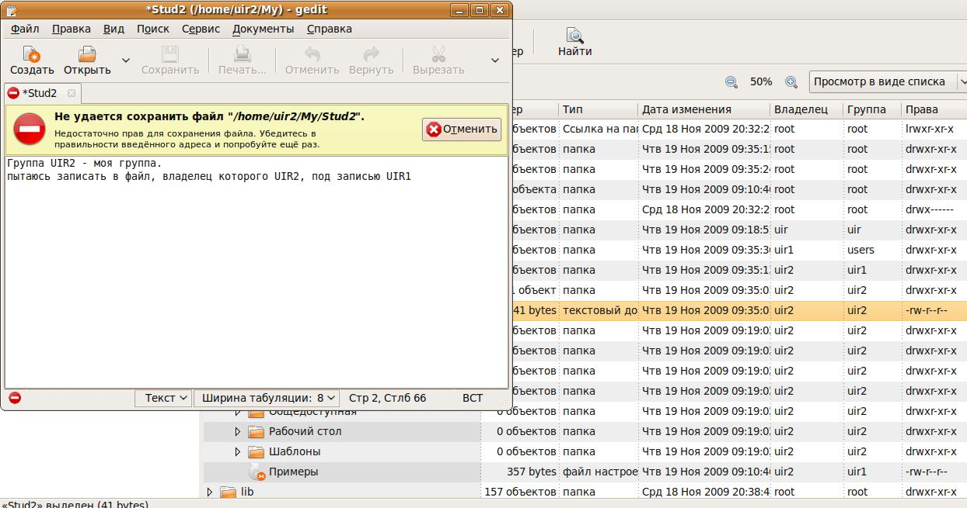
Рис. 17. – Окна обозревателя файлов и каталога uir2 под учетной записью uir1.

Задание для самостоятельной работы
1). Открыть VMware Workstation.
2). Загрузить виртуальную машину Ubuntu под учетной записью uir.
3). В меню System → Administration → Users and Groups (рисунок 2) в окне Настройки пользователей создать новых пользователей как указано в таблице 1.
Таблица1.
4). Создать пользователя с помощью команды adduser (командная строка Applications → Accessories → Terminal).
Название параметра | 1 | 2 | 3
Пользователь: | uir1 | uir2 | uir3
Полное имя: | Студент-1 | Студент-2 | Студент-3
Описание: | Пользователь | Пользователь | Пользователь
Пароль: | 111321 | 111123 | 111321
Подтверждение: | 111321 | 111123 | 111321
С помощью команды adduser создайте учетную запись uir5 пользователя с произвольным именем и добавьте её в группу uir5. Нажатие клавиши «Enter» после каждого запроса. Пароль введите соответствующий имени учетной записи (555555).
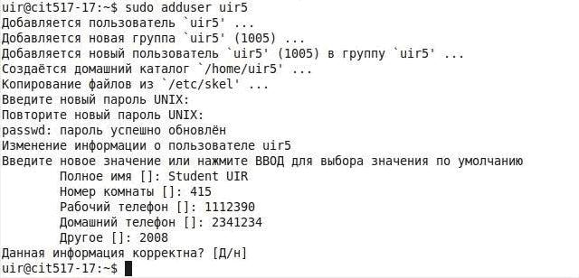
5). Перейдите в каталог /etc и откройте файл /etc/passwd в текстовом редакторе (рисунок 18).
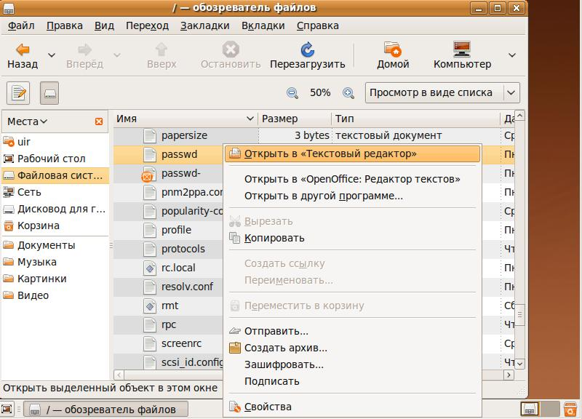
Рис. 18. – Окна обозревателя /etc/passwd.
Найдите строку описания пользователя uir5, что обозначают записи этой строчки.
6). Изменение паролей пользователей.
В командной строке с помощью команды passwd задайте пароль для созданной учетной записи uir (укажите пароль: 111111).
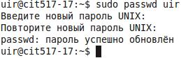

7). Удаление пользователя.
Поставим задачу удалить учетную запись пользователя uir5 и все относящиеся к нему данные. Просмотрим параметры команды deluser, набрав в командной строке команду:
man deluser
Удалим пользователя uir5 вместе с домашним каталогом и почтовым ящиком. Для этого в командной строке введем команду deluser с правами администратора:
sudo deluser uir5 --remove-all-files
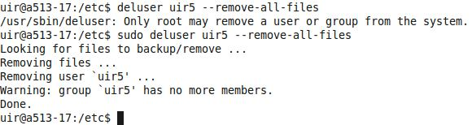
Просмотром содержимого файла /etc/passwd убедитесь, что строки описывающие пользователя uir5 удалены. Выполните команды
find group uir5 и find group uir
и посмотрите результат.
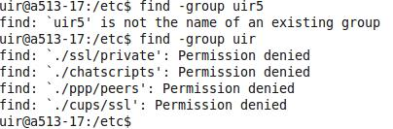
8). Войдите в систему под учетной записью uir2. в каталоге uir2 создайте каталог My и в нем файл Stud2 (рисунок 19). Кто владелец файла Stud2?
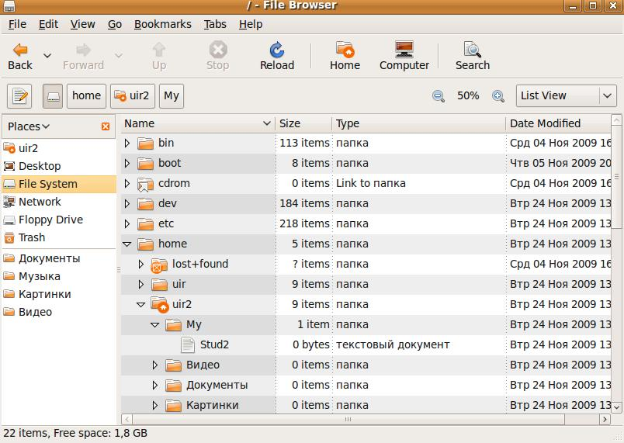
Рис. 19 – Обозреватель файлов и каталогов
9). Смена владельца файла.
Войдите в систему под учеткой uir. Поменяйте владельца файла Stud2 на uir. Выполните команду:
Поменяйте группу, члены которой владеют файлом Stud2, на uir
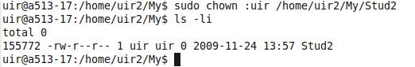
Самостоятельно убедитесь, что пользователь uir теперь является владельцем файла Stud2. Каким способом можно это проверить?
10). Изменение прав доступа к файлу.
Примечание: изменить права доступа к файлу может либо его владелец, либо сам администратор. Поэтому проверьте кто владелец файла.
Поменяйте права доступа к файлу /home/uir2/My/Stud2 – дайте полный доступ всем (U, G, O):
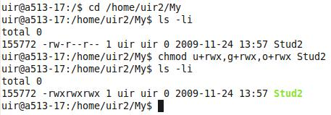
Контрольные вопросы:
- С какой целью создаются учетные записи пользователей?
- Что собой представляет учетная запись?
- Какая группа считается основной для пользователя, чья учетная запись входит в несколько групп?
- Какие действия необходимо предпринять для удаления пользователя?
- Какие действия необходимо предпринять для смены владельца?

